Познавательно-исследовательская деятельность (ФЦКМ) Тема занятия «Космос»
Цель: Формировать у детей первоначальные представления о космосе. Задача: - рассмотреть с детьми картинки о космосе (звёзды, солнце, луна, ракета)
Беседа с детьми:
Расскажите о том, что высоко на небе есть необычайно красивый мир.
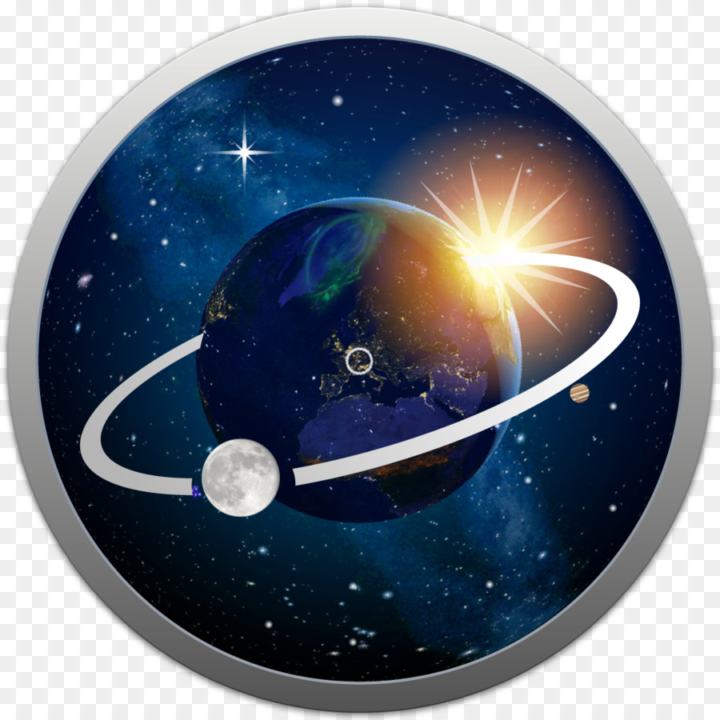
Этот мир называется космос.
Покажите детям картинки с изображением звёзд, солнца, луны. Рассмотрите их.
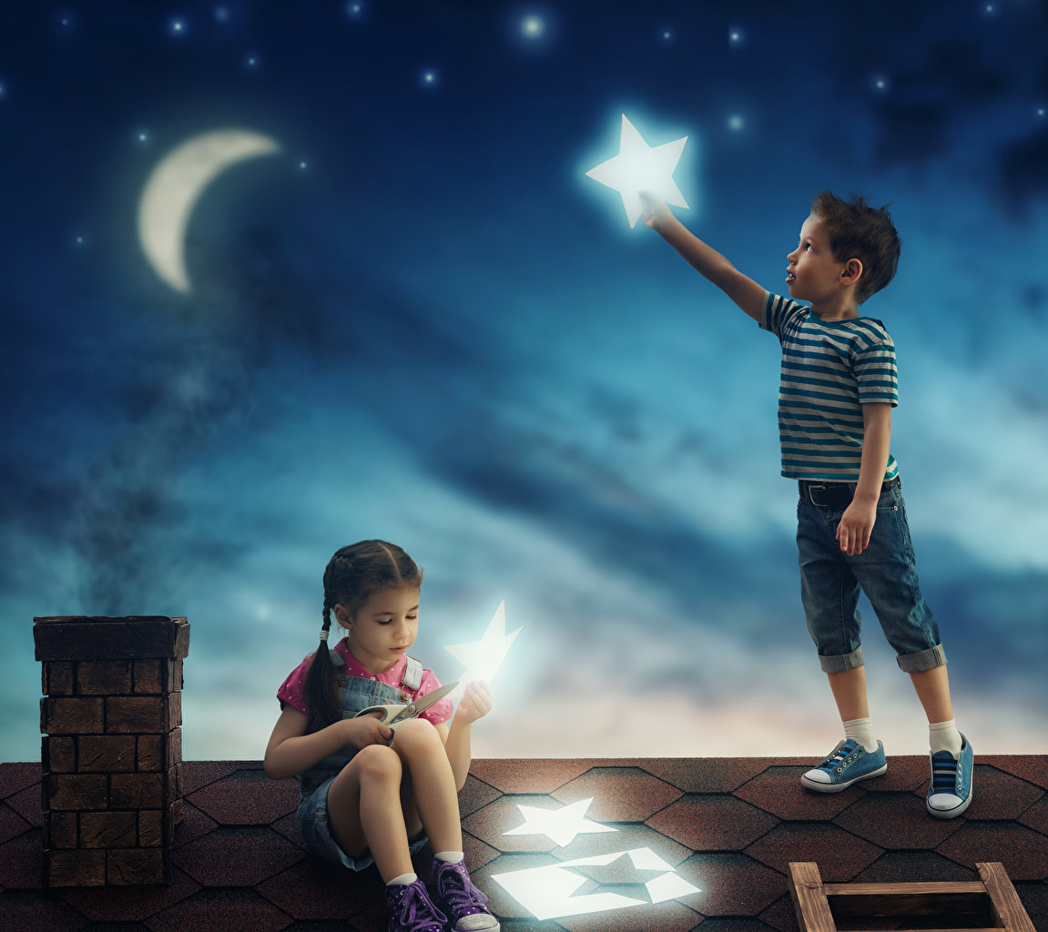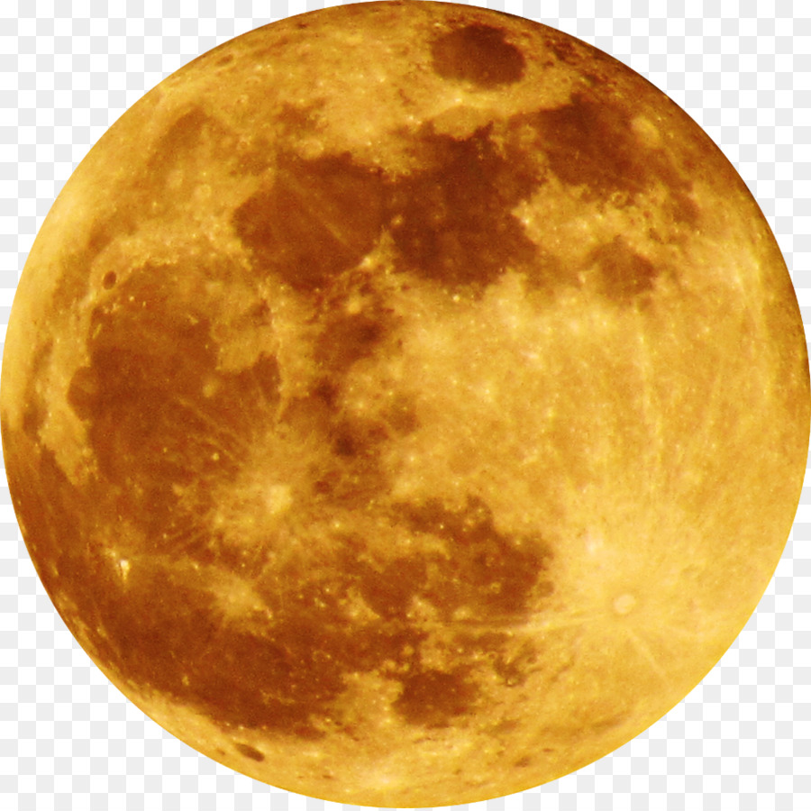
Расскажите детям, что звёзды и луна (обязательно уточните цвет луны, звёзд и солнца) на небе светят ночью когда мы ложимся спать, солнце просыпается вместе снами и светит днём.
Беседа о ракете:
В удивительный мир высоко-высоко в небе можно долететь только на ракете.
Ракета бывает разных размеров (большая или маленькая ракета) летает на небо там, где светит солнце и луна.
